**EXMO. SR. PRESIDENTE DA CÂMARA MUNICIPAL DE SUMARÉ**

Indico ao Exmo. Sr Prefeito Municipal, e a ele ao departamento competente no sentido de providenciar recapeamento e tapa-buraco na **Rua Francisco Biancalana, N° 900 e em toda sua extensão, no Bairro Jardim Alvorada.**

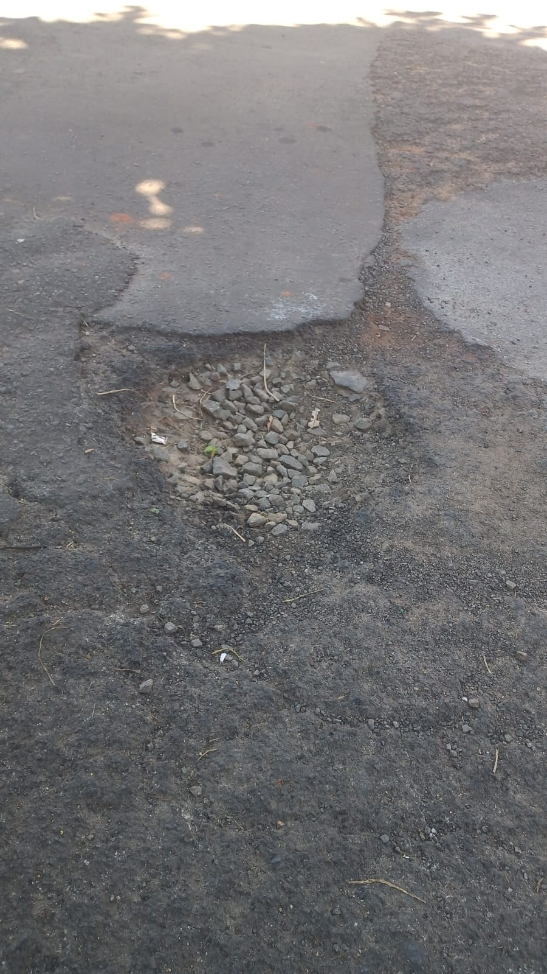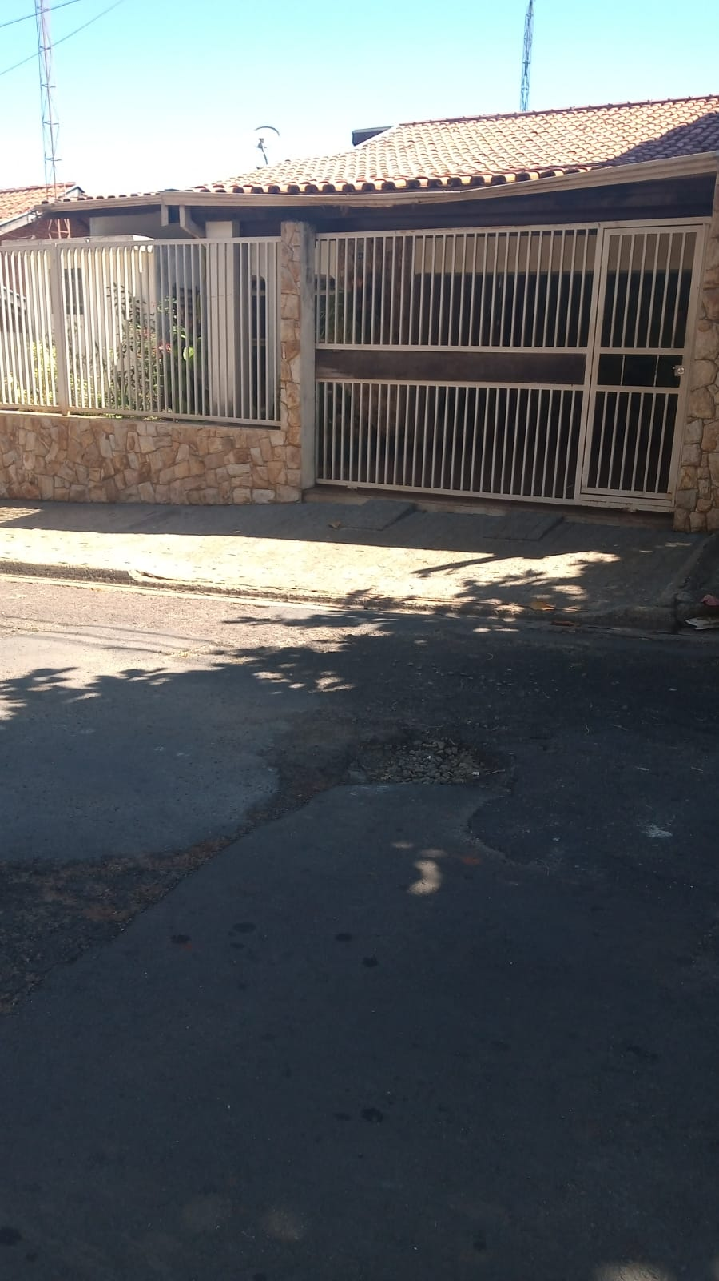

A Indicação se faz necessária, devido ao fato de os buracos atrapalham o fluxo normal do trânsito e ser linha de ônibus, podendo acarretar em acidentes.

Sala das Sessões, 10 de novembro de 2021.

